Rapport Séance n°3

**Matériel utilisé :**

* Servomoteur
* HC-SR04
* Vis
* Plateforme de soutien du HC-SR04

**But de la séance :**

Faire fonctionner le servomoteur afin qu’il effectue une rotation ; j’ai dû visser une plateforme sur le servo afin de bien observer le mouvement produit par les engrenages. L’objectif final est de relier le servomoteur et le capteur de distance pour pouvoir les installer sur la voiture ; le HC-SR04 sera relié à la carte Arduino grâce à des câbles mâle-femelle.

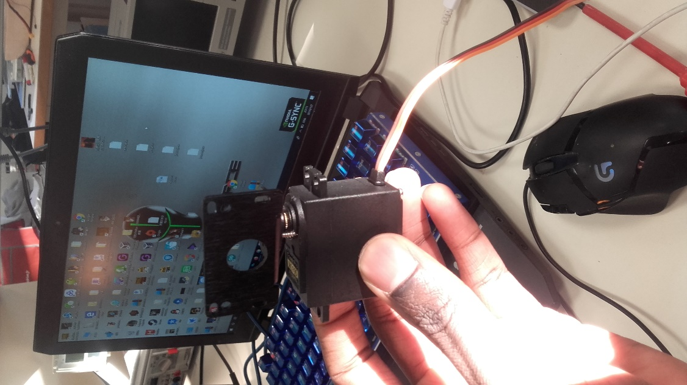 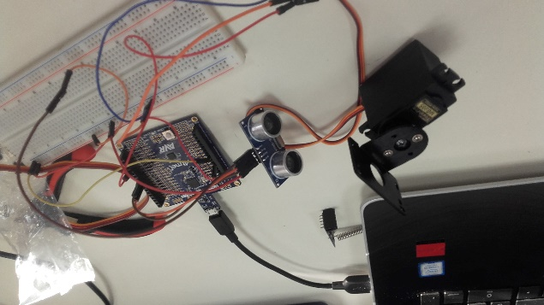

**But de la prochaine séance :**

* + Assembler tous les éléments c’est-à-dire le servomoteur avec le capteur de distance et la voiture avec les LED. Faire fonctionner les RF 433 MHz (émetteur et récepteur) afin d’établir la relation entre l’accéléromètre et la voiture.